**מבוא למחשוב ענן - סמסטר אביב התשפ"ה**

**תרגיל בית 1** -– **עבודה בצוותי העבודה**

מועד הגשה: 27.4.2025

יש למנות מהנדס.ת מערכת בכל צוות, אשר יהיה אחראי על הגדרת הדרישות ההנדסיות, ועל הממשק מול החומרה. נא לרשום את שם הסטודנט.ית בתרגיל זה. על מהנדס.ת המערכת לכתוב כיצד נעשתה חלוקת העבודה מול הצוות, מה היו המשימות של כל חבר צוות, האם היה ממשק בין חברי הצוות, והאם המשימות מולאו:

| **שם חבר הצוות** | **משימות שהוקצו** | **משימות שהושלמו** |
| --- | --- | --- |
| הראל | הצגת אב טיפוס מנייר ובחירת שם לאתר. | הכל בוצע. |
| דגנית | בנייה של תרשים USE-CASE עבור המערכת. | הכל בוצע. |
| מיכאל | הכל בוצע. |
| ויקטור | בניית פרסונה בעקבות ראיון של משתמש במערכת | הכל בוצע. |
| שני | ניתוח סיפור הצלחה של Coca-Cola ANDINA עבור תרגיל 1 | הכל בוצע. |
| נועה | הכל בוצע. |

**תרגיל 1:**

יש לבחור סיפור הצלחה של הטמעת ענן לבחירתכם, ולנתח אותו לפי הקריטריונים הבאים:

בחרנו בסיפור של Coca-Cola ANDINA

1. **האם נעשה שימוש בענן פרטי/ציבורי/היברידי?**  **ענן ציבורי** – Coca-Cola ANDINA העבירה את מערכות ה-IT שלה לענן הציבורי של AWS, כולל מערכות קריטיות כמו SAP, ניהול שרשרת אספקה ויישומים ניידים.​
2. **מודל שירות – SAAS/PAAS/IAAS**

החברה השתמשה בעיקר במודל **IaaS**, היא בנתה בעצמה פלטפורמת Date Lake וקיבלה תשתיות אחסון, מחשוב ובסיסי נתונים דרך AWS והקימה עליהן את הפתרונות בעצמה.

בנוסף, החברה עשתה שימוש גם בשירותי **PaaS**, למשל היא השתמשה ב - Amazon Redshift ו - Athena, שהם שירותים מנוהלים המאפשרים ניתוח נתונים מבלי ״לדאוג״ לשרתים.

1. הציעו שלוש מטריקות לבדיקת הצלחת ההטמעה. נמקו במשפט קצר כל הצעה. מטריקות לדוגמא נמצאות בהרצאה 3, ראו קישור:  
   <https://guidingmetrics.com/content/cloud-services-industrys-10-most-critical-metrics/>

### זמינות השירות (Service/System Availability) מדד המתאר את אחוז הזמן שבו השירות או המערכת זמינים לפעולה.​ הקמת Data Lake על תשתית AWS אפשרה לחברה גישה רציפה ואמינה לנתונים, מה שהוביל לשיפור בקבלת החלטות ובתפעול השוטף.​

### יכולת התרחבות (Scalability) מדד זה בוחן את היכולת של המערכת להתמודד עם גידול בביקוש או בעומס עבודה.​ השימוש ב-AWS אפשר לחברה להרחיב את יכולות העיבוד והניתוח שלה בהתאם לצרכים המשתנים, במיוחד בעת השקת מוצרים חדשים או קמפיינים שיווקיים.​

### זמן תגובה (Response Time)

המדד מתייחס לזמן שלוקח למערכת להגיב לבקשות או לפעולות של המשתמשים.​

גישה מהירה לנתונים ויכולת תגובה מהירה לבקשות משתמשים מאפשרות לחברה לקבל החלטות בזמן אמת ולשפר את השירות ללקוחות.​

1. **האם הייתם מציעים לארגון ענן אחר? מודל אחר? התיחסו למסקנות הסיפור.**

בהתבסס על סיפור ההצלחה של Coca-Cola Andina, אין סיבה להמליץ על מעבר לספק ענן או מודל שירות שונה. הענן הציבורי אפשר לחברה ליהנות מגמישות ונגישות לשירותים מתקדמים וכן גרם להפחתת עלויות תחזוקה ושיפור משמעותי בביצועים.

1. יש לצרף קישור **מלא** לאתר האינטרנט ממנו נלקח הסיפור.

<https://aws.amazon.com/solutions/case-studies/coca-cola-andina-case-study/>

ניתן להעזר למשל באתר: <https://aws.amazon.com/solutions/case-studies/>

תרגיל 2: Design thinking

בהמשך לסדנת החשיבה העיצובית, עליכם לתכנן אפליקציית דשבורד מבוססת ענן המיועדת למהנדסים העובדים עם פס הייצור האוטונומי במעבדת הרובוטיקה.

האפליקציה מספקת ממשק מקצועי לניטור, ניתוח ושליטה בזמן אמת בתהליכי הייצור, תוך הצגת נתונים מחיישנים שונים (טמפרטורה, מהירות, דיוק, צריכת אנרגיה) בצורה ויזואלית.

להעשרת חוויית המשתמש ולעידוד יעילות תפעולית, האפליקציה משלבת אלמנט משחקי של "מרוץ האופטימיזציה" שבו המהנדסים מקבלים משימות יומיות לשיפור פרמטרים ספציפיים בתהליכי הייצור, מתוגמלים בנקודות על שיפורים, ויכולים להשוות את ביצועיהם מול עמיתים אחרים, דבר המוביל לאימוץ שיטות עבודה יעילות יותר ולשיפור מתמיד במדדי הייצור.

בצעו תהליך של חשיבה עיצובית כפי שעשיתם בסדנה בהרצאה:

1. רשמו את שם האתר שנבחר, ופסקה קצרה של הסבר והקשר (קונטקסט).

**שם האתר:** OptiDash

**הסבר והקשר:**

בחרנו בשם OptiDash כי הוא מתאר בפשטות ובדיוק מה שהמערכת עושה. החלק הראשון, "Opti", מגיע מהמילה אופטימיזציה, וזו המטרה המרכזית של האתר – לעזור למהנדסים לשפר את הביצועים של פס הייצור האוטונומי במעבדה. זה מתחבר גם לרעיון של "מרוץ האופטימיזציה" שמעודד את המהנדסים להתחרות על שיפורים ויעילות. החלק השני, "Dash", הוא קיצור של Dashboard (לוח מחוונים). האתר הוא בעצם דשבורד שמציג את כל הנתונים מהחיישנים בזמן אמת (טמפרטורה, מהירות וכו') בצורה ויזואלית ומאפשר שליטה מלאה של כל המהנדסים.

1. בצעו ראיון קצר עם דמות מרכזית (אמיתית) המייצגת משתמש במערכת. הגדירו את הפרסונה.ציירו empathy map.
2. **הגדרת פרסונה**

| **פרסונה 1**  מאפיינים:   1. סקרנית 2. אוהבת אתגרים. 3. מצטיינת נשיא. 4. זכתה מקום שני במועדון דיבייט בטכניון. 5. מתנדבת בצער בעלי חיים. 6. מתאמנת בפילאטיס מכשירים.   קורות חיים (בקצרה ובהקשר למקרה)  בר היא מהנדסת מערכות בעלת תואר שני בהנדסת מכונות, עם התמחות בבקרה חכמה לרובוטיקה תעשייתית. היא התחילה את דרכה כמהנדסת שטח, וצברה ניסיון במגוון סביבות ייצור חכמות. כיום, היא אחראית על ניתוח ביצועים של קווי ייצור אוטונומיים, ושיפור תהליכים בזמן אמת על בסיס נתוני חיישנים.  במסגרת תפקידה, דנה מנהלת צוות קטן של מהנדסים, נדרשת לקבל החלטות מהירות על סמך דאטה, ולוודא שהתהליך פועל ביעילות תוך מניעת תקלות יקרות. היא מחפשת כלים אינטואיטיביים שמאפשרים לה להשיג שליטה ובקרה בזמן אמת, תוך שילוב אלמנטים של גיימיפיקציה שמעודדים שיתוף פעולה ומעורבות צוותית. | פרטים אישיים:  שם: בר רפאלי  גיל: 34  מין: נקבה  מקום מגורים: תל אביב  השכלה: תואר שני בהנדסת מכונות מהטכניון  מקום עבודה: Nvidia  מצב משפחתי: נשואה + 3 |  |  |
| --- | --- | --- | --- |

**1. תוכלי לספר לי בקצרה על התפקיד שלך ביומיום?**

אני מהנדסת מערכות בכירה ב-Nvidia, ועובדת בעיקר עם פסי ייצור חכמים במעבדות רובוטיקה. התפקיד שלי משלב הרבה ניתוח דאטה שמגיע מחיישנים, זיהוי תקלות, שיפור פרמטרים בתהליך, וייעול העבודה של הצוותים בשטח. אני גם לוקחת חלק בקבלת החלטות אסטרטגיות שקשורות לשיפור תהליכים אוטונומיים לאורך זמן.

**2. אילו משימות עיקריות את מבצעת מול פס הייצור האוטונומי?**

אני עוקבת אחרי מדדי הביצועים, בונה תרחישים לשיפור אוטומטי, ומשתפת פעולה עם אנשי אלגוריתמיקה ומכאניקה כדי לבצע התאמות חכמות. לפעמים זה כולל שינוי פרמטרים בזמן אמת, ולפעמים ניתוח עומק כדי להבין בעיה חוזרת.

**3. אילו נתונים הכי חשובים לך לעקוב אחריהם בזמן אמת?**

סטייה מהדיוק המכני, טמפרטורות חריגות, שינוי בצריכת האנרגיה, ומדדים של קצב ייצור. אלו ארבעת המדדים הקריטיים מבחינתי.

**4. כשאת מזהה חריגה בנתון מסוים, מה השלבים שאת מבצעת בדרך כלל?**

אני קודם כל מסתכלת על גרף זמן אחורה – לבדוק אם זו מגמה. אם כן, אני פונה לאיש התחנה, ואם זו תקלה שחוזרת, אני משנה פרמטר בעצמי או פותחת Case להנדסה. חשוב לי להבין את ההקשר לפני שאני מגיבה.

**5. עד כמה חשוב לך לקבל התראות אוטומטיות? איך את מעדיפה שיציגו אותן?**

מאוד חשוב, אבל הן צריכות להיות חכמות. לא כל סטייה מצריכה פאניקה. אני מעדיפה התראה שקטה עם צבע במסך הראשי, ואם לא טופלה – רק אז נוטיפיקציה יותר ברורה או קפיצה קדימה. עדיפות גבוהה להתאמה אישית.

**6. איך נראה בעינייך ממשק דשבורד אידיאלי? מה הוא חייב לכלול?**

מבט על כללי עם אינדיקטורים צבעוניים (ירוק/אדום/כתום), גרפים קטנים לכל תחנה, והיכולת לצלול פנימה בלחיצה. מאוד חשוב לי שהממשק יהיה אינטואיטיבי ושאפשר יהיה להבין מצב תוך שנייה אחת.

**7. אילו סוגי גרפים או תצוגות עוזרים לך להבין את מצב הקו הכי מהר?**

אני אוהבת תצוגות מסוג Gauge עגול שמראות את המצב הנוכחי מול סף מסוים, גרף קו לאורך זמן שמשווה לביצוע ממוצע, וגם Heatmap לפי תחנות – זה נותן לי מבט מהיר על איפה הבעיה נמצאת מבלי לחפור בדאטה.

**8. האם את מעדיפה מידע מרוכז או פירוט לפי תחנות/שלבים?**

שיהיה דף בית מרוכז עם התראות כלליות, ואפשרות להיכנס לעומק לפי תחנה. השילוב בין סקירה עליונה ליכולת לקדוח פנימה הוא המפתח מבחינתי.

**9. האם תחרות פנימית לשיפור ביצועים מעניינת אותך או את הצוות שלך?**

מאוד. זה מעלה מוטיבציה ומכניס אווירה חיובית. אם זה נעשה חכם – כלומר שההשוואה היא יחסית לגודל התחנה או רמת הקושי – זה יכול להיות ממש אפקטיבי.

**10. אילו סוגי אתגרים או מדדים היית רוצה לראות במסגרת מרוץ כזה?**

מדדים של שיפור בצריכת אנרגיה, זמן השבתה ממוצע, או יציבות דיוק לאורך זמן. גם דברים יותר רכים כמו “שמירה על רצף ייצור ללא תקלות במשך X שעות” יכולים לעבוד.

**11. עד כמה חשוב לך לראות את הדירוג שלך ביחס לאחרים?**

אני אוהבת לדעת איפה אני עומדת, אבל לא רוצה שזה יהיה מביך למי שפחות מצליח. דירוג אנונימי או לפי צוותים יכול להיות פתרון טוב.

**12. האם את רואה תועלת אמיתית בגיימיפיקציה בהקשר של תפעול שוטף?**

כן, כי זה מוסיף מימד של אתגר אישי. אני רואה את זה כדרך לגרום גם למהנדסים הצעירים להיות מעורבים יותר ולא רק להגיב לתקלות.

**13. מהם הסימנים לכך שהתהליך עובד בצורה מיטבית מבחינתך?**

אין התראות מיותרות, הקצב יציב, האנרגיה נשמרת בטווח האופטימלי, ואין סטיות מדיוק לאורך זמן. וגם – אני לא צריכה להתערב ידנית יותר מדי.

**14. עד כמה חשוב לך שהמערכת תעבוד גם מהנייד?**

מאוד. אני מתניידת הרבה בין שטח למשרד, והרבה פעמים אני צריכה גישה מהירה לדאטה – גם אם אני לא ליד תחנה.

**15. מה עוד חשוב לך שצוות הפיתוח יידע כדי לבנות עבורך כלי שבאמת יעבוד?**

שאנחנו בשטח לא תמיד יכולים לקרוא שורות של דאטה. אנחנו צריכים הבנה מהירה, ויזואליזציה ברורה, ויכולת להגיב תוך שניות. מערכת טובה מבחינתי היא כזו שמבינה את קצב העבודה שלי – וזורמת איתי, לא מכבידה.

EMPATHY MAP

| FEELS:   1. תסכול כשאין בהירות מיידית במצב הייצור. 2. חשש מהתראות מיותרות שמעמיסות. 3. התרגשות מתחרות ואתגרים מקצועיים. | SAYS:   1. “מאוד חשוב לי שההתראות יהיו חכמות ולא יציפו.” 2. “חשוב לי שהממשק יהיה אינטואיטיבי ושיהיה אפשר להבין מצב תוך שנייה אחת.” 3. “אני אוהבת לדעת איפה אני עומדת, אבל לא רוצה שזה יהיה מביך למי שפחות מצליח.” |
| --- | --- |
| THINKS:   1. "עדיפות גבוהה להתאמה אישית" – היא כנראה חושבת שצריך שליטה על סוגי ההתראות. 2. "זו דרך לגרום גם למהנדסים הצעירים להיות מעורבים יותר" – היא כנראה חושבת איך להפוך את הצוות לאקטיבי יותר. 3. “אנחנו צריכים הבנה מהירה, ויזואליזציה ברורה, ויכולת להגיב תוך שניות." – חושבת שבין הדברים החשובים זה מהירות ובהירות קבלת ותצוגת המידע. | DOES:   1. מבצעת מעקב ובקרה על קו הייצור בזמן אמת. 2. משתמשת בגרפים ותצוגות למציאת בעיות**.** 3. מתעדפת בעיות דחופות, מתייעצת עם אנשי התחנה, ומובילה תהליך פתרון מהיר.. |

1. **בצעו תהליך של divergent thinking. רשמו את כל הרעיונות שעלו.**
2. **"רמזור" כללי למצב הקו:** תצוגה פשוטה וברורה (כמו רמזור ירוק/צהוב/אדום) שמראה במבט אחד את המצב הכללי של פס הייצור – האם הכל תקין, יש בעיה קטנה, או נדרשת התערבות דחופה.
3. **התאמה אישית של מסך הבית:** כל מהנדס יוכל לבחור אילו נתונים הכי חשובים לו ולהציג אותם בקדמת הבמה (כמו ווידג'טים בסמארטפון).
4. **"מפת חום" של תחנות בעייתיות:** תצוגה ויזואלית שמסמנת בצבעים שונים אילו תחנות בפס הייצור דורשות יותר תשומת לב או סובלות מתקלות חוזרות.
5. **שעונים ויזואליים:** הצגת מדדים מרכזיים (כמו מהירות, טמפרטורה) באמצעות "שעונים" גרפיים קלים לקריאה, בדומה ללוח מחוונים ברכב.
6. **יכולת "להתעמק" בנתונים:** אפשרות ללחוץ על נתון כללי (למשל, תקלה) ולקבל פירוט נוסף על מה בדיוק קרה ובאיזו תחנה ספציפית.
7. **אפליקציה מלאה לסמארטפון:** עיצוב המערכת כך שתעבוד בצורה נוחה וידידותית גם מהטלפון הנייד, ולא רק ממחשב במשרד.
8. **התראות חכמות (לא מציקות):** מערכת שתתריע רק על בעיות משמעותיות באמת, ותסנן "רעשי רקע" והתראות שווא, כדי שהמהנדסים יתמקדו במה שחשוב.
9. **"הסבר לי את התקלה":** כפתור לחיץ ליד התראה, שיציג הסבר קצר (אולי מבוסס AI) על מהות הבעיה ומה יכולות להיות הסיבות לה.
10. **המלצות אוטומטיות לשיפור:** המערכת תזהה דפוסים חוזרים ותציע למשתמש רעיונות איך לשפר את התהליך או למנוע תקלות עתידיות.
11. **סיכום ביצועים יומי/שבועי:** קבלת דוח אוטומטי קצר שמסכם את הביצועים, התקלות והשיפורים שהיו ביממה או בשבוע האחרונים.
12. **קיצורי דרך לפעולות נפוצות:** כפתורים זמינים לביצוע מהיר של פעולות שגרתיות (כמו איפוס חיישן מסוים) בלי צורך לחפש בתפריטים.
13. **מעקב אחר שינויים ("מי עשה מה?"):** רישום אוטומטי של כל שינוי שבוצע במערכת (למשל, שינוי הגדרה), כולל מי ביצע אותו ומתי, לשקיפות ובקרה.
14. **לוח תוצאות הוגן:** במסגרת "מרוץ האופטימיזציה", להציג דירוג שמבוסס על אחוז השיפור שכל אחד השיג, ולא רק על התוצאה הסופית (כדי שגם תחנות קטנות יוכלו להתחרות).
15. **אתגרים יומיים/שבועיים:** הצגת משימות קטנות וברורות לשיפור (למשל, "נסו להוריד את צריכת האנרגיה ב-3% השבוע"), כדי לתת כיוון ומוטיבציה.
16. **"מדליות" וירטואליות על הישגים:** הענקת תגים (Badges) סימליים למשתמשים שמצטיינים בתחומים מסוימים (כמו "אלוף הדיוק" או "מומחה היעילות").
17. **בצעו תהליך של convergent thinking. רשמו את כל השיפורים שעלו.**

**פתרון בעל הימור בטוח**

**רעיון:**  
**שעונים ויזואליים** – הצגת מדדים חשובים (כמו טמפרטורה, מהירות, דיוק וצריכת אנרגיה) באמצעות מדדים גרפיים עגולים בסגנון לוח מחוונים.

**נימוק:**  
בר ציינה במפורש שהיא אוהבת תצוגות מסוג Gauge:

"אני אוהבת תצוגות מסוג Gauge עגול שמראות את המצב הנוכחי מול סף מסוים."  
הפתרון פשוט, ברור, קל ליישום, ויש לו סיכוי גבוה להתקבל בשמחה על ידי רוב המשתמשים – ולכן הוא מהווה "הימור בטוח"

**הפתרון המשמעותי ביותר**

**רעיון:**  
**התראות חכמות (לא מציקות)** – מערכת שיודעת לסנן התראות שווא ולהתריע רק כשיש בעיה משמעותית, עם אפשרות לתצוגה שקטה בממשק הראשי והתאמה אישית.

**נימוק:**  
בר חזרה שוב ושוב על החשיבות של סינון נכון של התראות:

"מאוד חשוב, אבל הן צריכות להיות חכמות. לא כל סטייה מצריכה פאניקה."  
פתרון זה משפר את חוויית המשתמש, מגביר יעילות תפעולית, ומונע עומס מידע – ולכן הוא הפתרון הכי קריטי לפעילות היומיומית.

פתרון **"משנה כללי משחק"**

**רעיון:**  
**לוח תוצאות הוגן במסגרת 'מרוץ האופטימיזציה'** – דירוג לפי אחוזי שיפור ולא לפי ערכים מוחלטים, כך שגם תחנות קטנות יכולות לזכות בהכרה.

**נימוק:**  
בר הציעה בעצמה מנגנון תחרותי הוגן:

"דירוג אנונימי או לפי צוותים יכול להיות פתרון טוב."  
שינוי זה מהותי לא רק בתוכן אלא בתרבות העבודה – הוא גורם למהנדסים מכל הסוגים להיות מעורבים ומחויבים, מבלי להרתיע את מי שפחות חזק במספרים מוחלטים.

1. **רשמו 5 דרישות פונקציונליות מרכזיות ו-5 דרישות לא פונקציונליות מרכזיות. יש לסווג את הדרישות הלא פונקציונליות לפי:**[**https://en.wikipedia.org/wiki/Non-functional_requirement**](https://en.wikipedia.org/wiki/Non-functional_requirement)

| Num | Functional Requirements: |
| --- | --- |
| 1 | the system shall track changes to parameters, who made them, and assign points based on how much improvement the production line saw. |
| 2 | The system shall allow users to configure personalized dashboards with selected metrics (widget-style customization). |
| 3 | The system shall provide smart alerts that notify users only when critical thresholds are crossed, with configurable sensitivity. |
| 4 | The system shall enable deep dive capabilities—clicking on any metric or alert will open a detailed breakdown of the issue and the relevant data |
| 5 | The system shall generate automatic daily/weekly performance summaries, including trends, incidents, and improvements. |

| Num | Non-Functional Requirements: | Category |
| --- | --- | --- |
| 1 | The system shall be usable on standard web browsers (desktop) and native mobile applications (iOS and Android). | **portability** |
| 2 | The system shall respond to user interactions (e.g., button clicks, metric loading) at the same speed as industry-standard apps (50ms for immediate visual feedback, 150ms for loads) | **response time** |
| 3 | The system shall be testable, with modular design and clear interfaces to allow for effective unit and integration testing. | **testability** |
| 4 | The system shall update and display the production line status within 2 seconds after a change occurs | **response time** |
| 5 | The system shall be secure, as this system could have important and private company data. | **security** |

1. הציגו תרשים USE CASE של האתר.

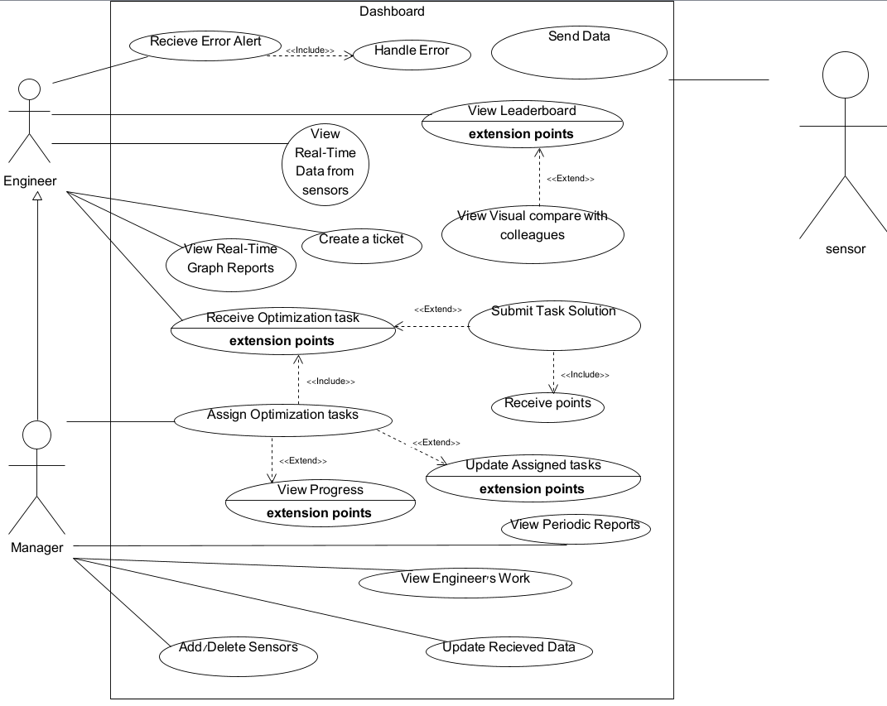

1. הדגימו אב טיפוס מנייר (מסכים המתארים את המערכת) ,והסבירו את כל האלמנטים המרכזיים בו. התייחסו להערות שניתנו לכם בהרצאה 5 על המסכים שהראיתם בכיתה.

**הערות רלוונטיות שניתנו:**

1. יותר צבעים בהירים.
2. יש מסכים שלפעמים לא ברור למה הנתונים שהם מראים מחייבים מסך נפרד.
3. סנסורים להוסיף גרפים.
4. העמוד של המירוץ עמוס מדי, אפשר לפצל אותו.
5. אפשרות להוסיף או לשנות לחיישנים מוצגים בתחנות.
6. אולי עוד גרפים.
7. הנגשה, גמישות, תגובה.
8. צמצום עומס ויזואלי: יש מסכים עם יותר מדי מידע – כדאי לשקול פיצול למסכים נפרדים או שימוש בכרטיסיות

**שינויים בעקבות ההערות שניתנו בהצגה:**

בהמשך למשוב שקיבלנו בנוגע למסכי האתר, ביצענו מספר עדכונים ושינויים: מרבית הערות התייחסו לעומס הויזואלי של האתר - לכן התמקדנו בעיקר בצמצום עומס ויזואלי במסכים שהיו עמוסים מדי פיצלנו את המידע שלא יקשה על משתמשי המערכת - הנגשה יותר נוחה של המידע. הוספנו גרפים נוספים להצגה טובה יותר של הנתונים, במיוחד עבור החיישנים השונים - יותר גמישות למשתמש בבחירת סוגי הגרפים שהוא רוצה לצפות בהם. בנוסף הוספנו את האפשרות להוסיף ו/או לעדכן חיישנים במערכת.

**המסכים מוצגים בעמוד הבא.**

מסך ראשי:

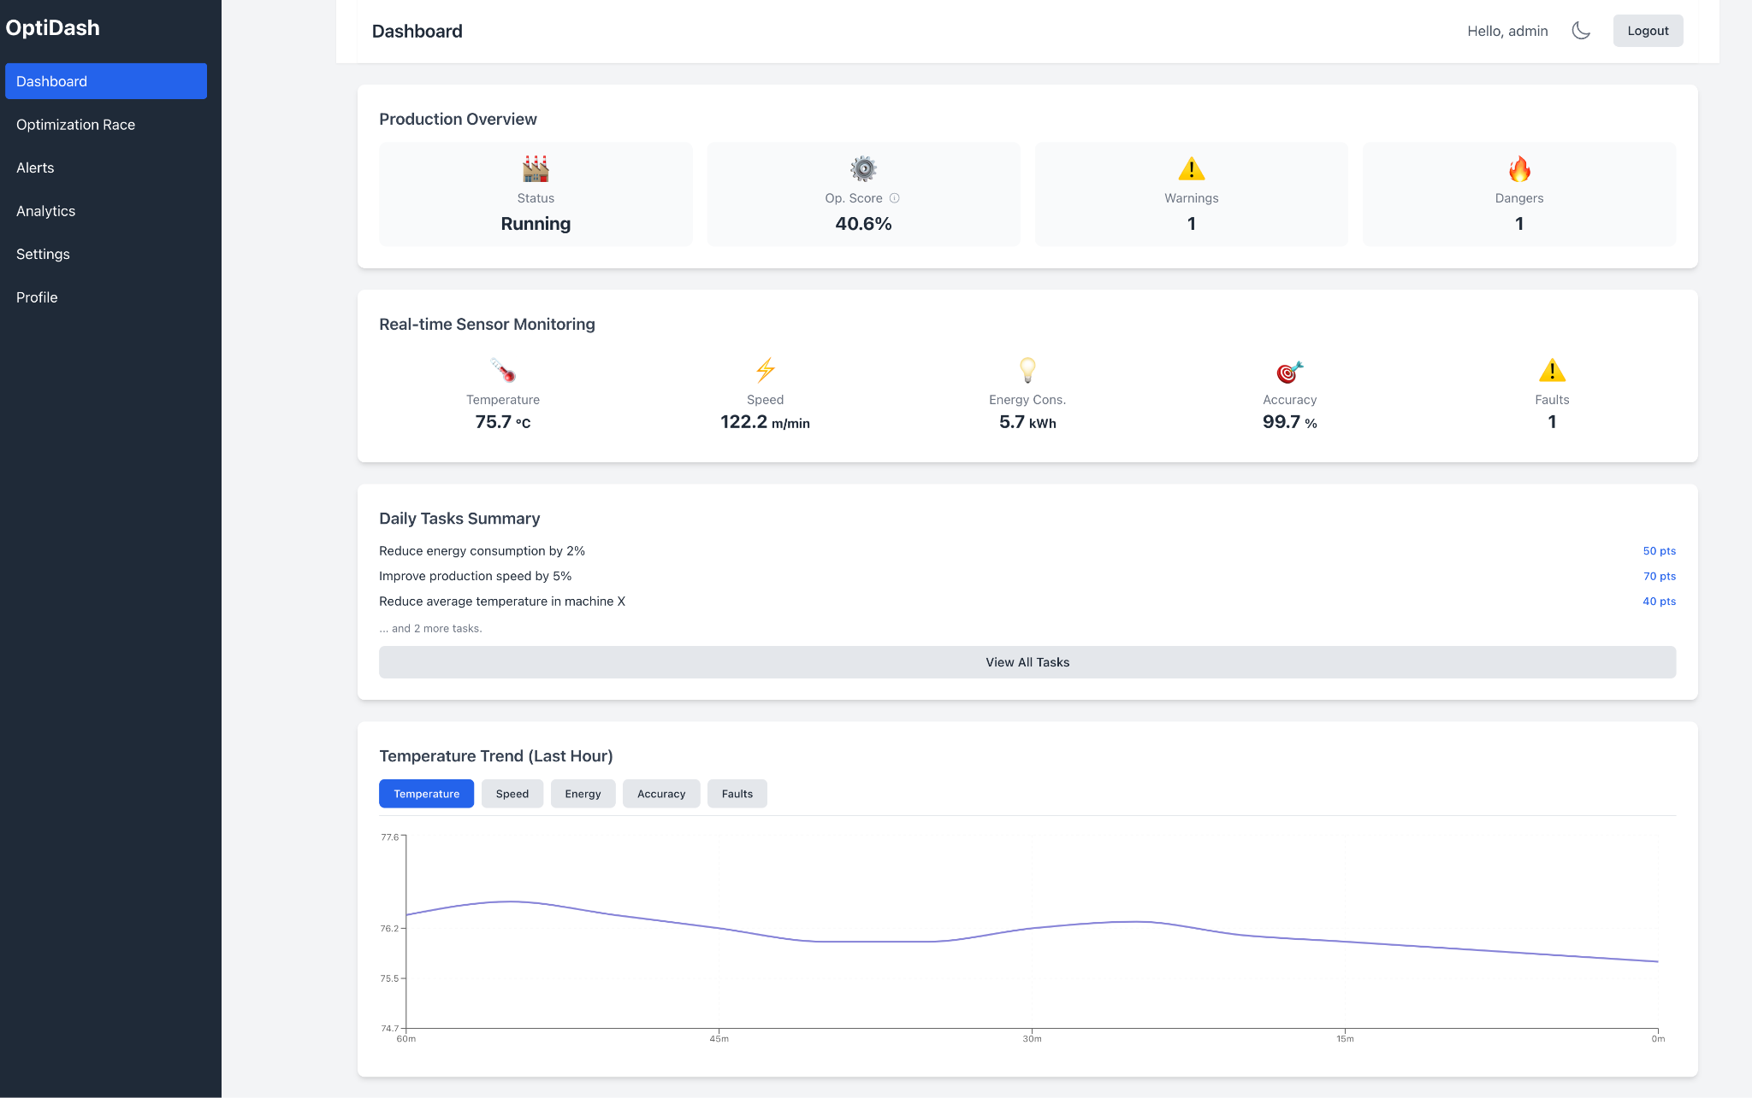

מסך תחרות:

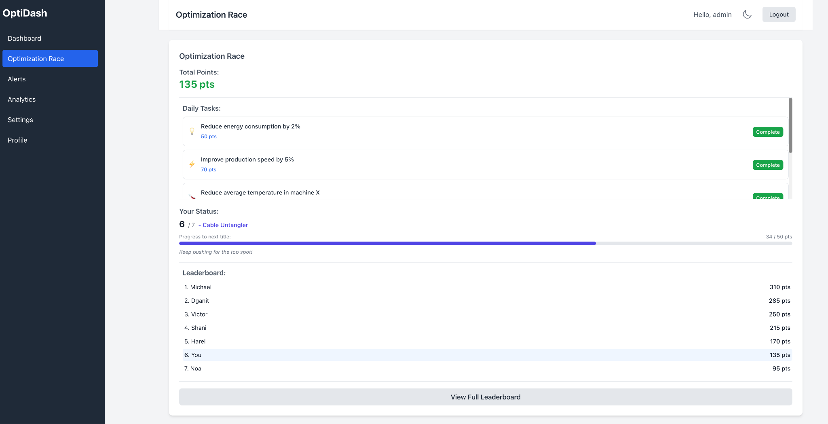

מסך התראות:

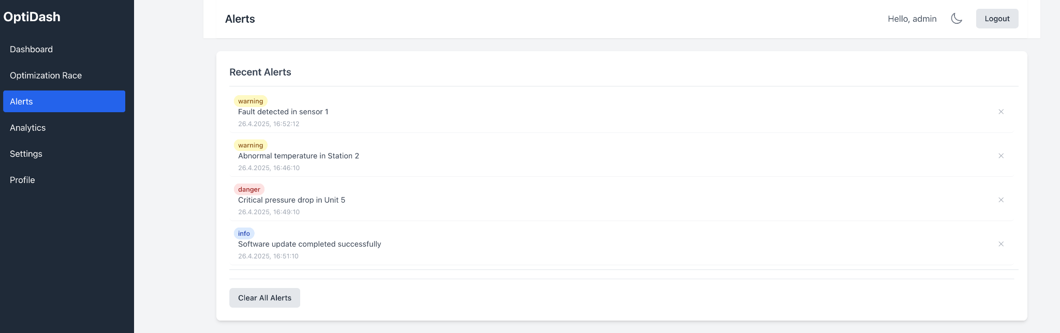

מסך ניתוח גרפים: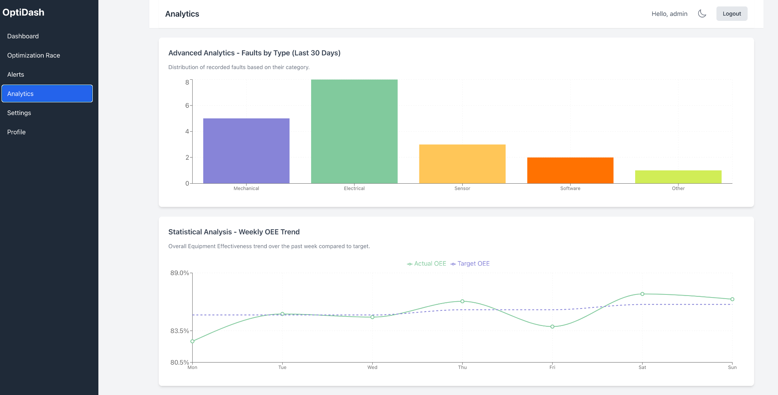

לנוחותכם, אתר הקורס כולל תבנית לכל המשימות (כפי שביצעתם בכיתה)

הנחיות:

1. יש להגיש את התרגיל בצוותים, בתיקיית ה –GIT שלכם (צרפו קישור, וודאו שהתיקייה ציבורית), וכן בתיקייית התרגיל ב moodle
2. כותרתו של הקובץ תהיה HW1_TEAMNAME
3. שימו לב כי כל העבודות חייבות להיות שונות זו מזו. עבודות שייראו דומות ייפסלו ויינתן עליהן ציון 0.

בהצלחה!